资产配置研究报告

大类资产配置的工作进行了一段时间了，现在对这段时间的工作成果做一下梳理，本文主要介绍了等权重策略、风险平价策略、Markowitz模型资产配置策略、Black-Litterman模型资产配置策略和应用这些模型的策略回测结果，并加以比较。

1. 等权重策略
   1. 等权重策略简介

等权重策略在每种资产上分配同样多的资金。本文中，股票、商品、国债、现金以1:1:1:1的比例配置。

本文将股票、商品、国债、现金按照目标策略来配置资产比例，其中，股票使用上证指数，商品使用南华商品指数，国债使用10年期国债收益率换算成的国债现券价格，现金使用逆回购收益率计算，代码为204001.SH。

总资本为3亿。计算资产配置比例的数据回溯长度为60个交易日，每个月调仓一次。

* 1. 策略表现

策略从2011年2月1日到2017年2月3日表现如下：

该策略指标如下：

|  |  |
| --- | --- |
| 累计盈亏 | 9,631,429 |
| 收益率 | 3.21% |
| 最大回撤 | -21.55% |
| 年化收益率 | 0.91% |
| 年化波动率 | 0.09 |
| 年化夏普率 | 0.11 |

每种资产在策略中的累计盈亏如下：

由此可见，该策略的曲线几乎就是各资产行情走势的叠加。

资产配置比例如下：

如同策略名称那样，每种资产拥有25%的权重。

1. 风险平价策略
   1. 风险平价策略简介

风险平价策略旨在同时考虑组合中单个资产的风险及资产之间协同风险，使各资产的风险贡献相同，以达到优化组合风险的目的。本文将股票、商品、国债、现金按照目标策略来配置资产比例，其中，股票使用沪深300指数，商品使用南华商品指数，国债使用10年期国债收益率换算成的国债现券价格，现金使用逆回购收益率计算，代码为204001.SH。

每个月调仓一次，总资本为3亿。数据回溯60个交易日计算资产配置比例。

* 1. 策略表现

策略从2011年2月1日到2017年2月3日表现如下：

该策略指标如下：

|  |  |
| --- | --- |
| 累计盈亏 | 29,907,641 |
| 收益率 | 9.97% |
| 最大回撤 | -2.74% |
| 年化收益率 | 1.66% |
| 年化波动率 | 0.02 |
| 年化夏普率 | 1.00 |

* 1. 策略表现总结

当前策略涉及多种资产，每种资产在策略中的累计盈亏如下：

逆回购累计盈利遥遥领先。

本策略配置比例图如下：

看图后可知，在风险平价模型中加入货币，会使得策略在现金上分配大量资金。在国债行情相对比较平稳时，策略会分配资金到国债上。

* 1. 模型细节

长江证券《基于风险平价模型的收益增强策略》研报中，求得风险平价下最优权重得求解式如下：

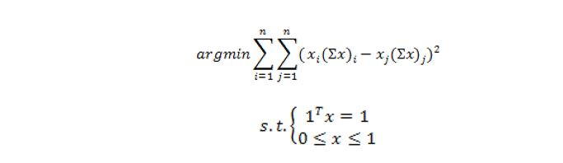

Matlab程序中，关于目标函数，我编写如下：

y = std ( Cov * x .* x )

其中x为权重向量，Cov为协方差矩阵，std为求标准差函数，求标准差实质上是求离差的平方和，而研报中的目标函数是求Cov * x .* x任意两项间的差的平方和。我认为他们的含义是类似的，在这里可以用来拟合。

* 1. 结论

总的来说。资产中加入现金后，会使得收益更加稳定，这缓冲了高权重资产下跌的影响。可是这样一来该策略和投资货币市场没有什么分别了，之后会将收益作为权重依据来考虑。

1. Markowitz模型资产配置策略
   1. Markowitz策略简介

Markowitz 模型可以表达为给定风险水平下的预期收益最大化，也可以是其对偶命题， 给定预期收益水平下的风险最小化。

本文将股票、商品、国债、现金按照目标策略来配置资产比例，其中，股票使用上证指数，商品使用南华商品指数，国债使用10年期国债收益率换算成的国债现券价格。现金使用逆回购收益率计算，代码为204001.SH。市场组合使用沪深300指数。

每个月调仓一次，总资本为3亿。计算资产配置比例的数据回溯长度为60个交易日。

* 1. 策略表现

策略从2011年2月1日到2017年2月3日表现如下：

该策略指标如下：

|  |  |
| --- | --- |
| 累计盈亏 | 143,631 |
| 收益率 | 0.05% |
| 最大回撤 | -31.41% |
| 年化收益率 | 0.48% |
| 年化波动率 | 0.10 |
| 年化夏普率 | 0.05 |

与风险平价策略相比，该策略的累计收益和回撤都比较大。

* 1. 策略表现总结

当前策略涉及多种资产，每种资产在策略中的累计盈亏如下：

逆回购在大部分时间里拥有相当的权重，这给策略提供了稳定的收益，11年后很长一段时间内，股市和期货表现都不好，策略的权重在这些资产中来回转移，都因为资产表现不好而没有持有较长时间，所以策略该策略11年至14年中旬表现平平。但在14年中旬抓住了股市的上涨行情，但也赶上了15年中旬股市的大跌。2016年因为期货行情较好，该策略表现不错。

本策略配置比例图如下：

跟等权重策略相比，markowitz策略在选择资产时更加集中，除了逆回购外，它几乎没有同时持有另外三种种资产，大部分时间里，它都只选择2种或者3种资产来配置资金。

* 1. 策略细节

关于马科维茨均值方差模型，本文假定资产的预期收益率为过去一段时间收益率的均值；

由于模型的输入参数里，资产的收益率为超额收益率，所以该模型需要一个基准收益，所以本文选择沪深300指数来作为市场组合，来计算资产的超额收益。

超额收益计算公式为 = 该资产收益率 – beta * 市场组合收益率……（1）

beta = regress（该资产收益率，市场收益率） ……（2）

* 1. 结论

我认为相比风险平价策略，回测markowitz策略最大的意义是带来了不同于平价的配置思路，风险平价模型在低波动资产上投入大量资金，一旦低波动资产下跌，策略也会迎来较大回撤而没有对冲。而markowitz策略将目光投向那些高收益、低波动率的资产，如果某项资产表现实在不好，该策略甚至不会在上面投一分钱。如果今后要用平价和其他资产配置方案组成模块，我想马科维茨均值方差模型和其他类似模型比如BL模型会是比较好的选择。

1. Black-Litterman模型资产配置策略
   1. Black-Litterman策略简介

Markowitz模型对收益率的输入变化极为敏感，且历史收益率作为资产未来的收益率容易出现配置的偏差。为了克服传统均值方差模型的缺点。Black-Litterman模型被提出来。

Black-Litterman模型将先验观点与历史均衡收益相结合，模型构建的投资组合不但是历史规律的总结，同时也反映了投资者的主观观点。当投资者对自己观点的信心水平较高时，组合收益接近主观预期收益，而信心较低，组合收益反映市场均衡收益。

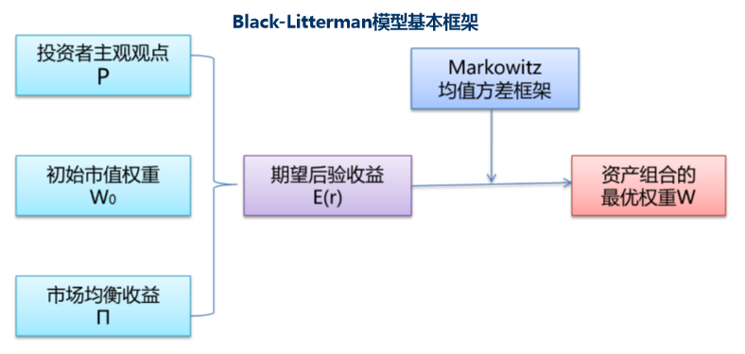

本文将股票、商品、国债、现金按照目标策略来配置资产比例，其中，股票使用上证指数，商品使用南华商品指数，国债使用10年期国债收益率换算成的国债现券价格，现金使用逆回购收益率计算，代码为204001.SH。

每个月调仓一次，总资本为3亿。计算资产配置比例的数据回溯长度为60个交易日。

* 1. 参数测试和策略表现
     1. 市场组合权重测试

本节测试两种市场组合权重，股市、商品期货、国债、货币的比例为1:1:1:1和2:1:3:4，全时段的投资者观点为股市比国债高10%，信心90%，现金比国债高2%，信心70%，股市比大宗商品高5%，信心50%。

* + 1. 股市、商品期货、国债、货币四种资产比例为1:1:1:1

策略从2011年2月1日到2017年2月3日表现如下：

该策略指标如下：

|  |  |
| --- | --- |
| 累计盈亏 | 46,305,095 |
| 收益率 | 15.44% |
| 最大回撤 | -22.96% |
| 年化收益率 | 2.83% |
| 年化波动率 | 0.08 |
| 年化夏普率 | 0.34 |

每种资产在策略中的累计盈亏如下：

该策略在14年中旬抓住了股市的上涨行情，但也赶上了15年中旬股市的大跌。不过在股市下跌过程中，策略及时将股市的资金和一部分逆回购的资金投资到商品上。

资产配置比例如下：

该均衡权重下，BL模型大部分时间里，在逆回购和股市上保持了60%和40%的权重。

* + 1. 股市、商品期货、国债、货币四种资产比例为2:1:3:4

策略从2011年2月1日到2017年2月3日表现如下：

策略指标如下所示：

|  |  |
| --- | --- |
| 累计盈亏 | 34,552,606 |
| 收益率 | 11.52% |
| 最大回撤 | -22.11% |
| 年化收益率 | 2.37% |
| 年化波动率 | 0.10 |
| 年化夏普率 | 0.25 |

可以得知，各项指标变化不大。

各资产累计盈亏如下：

各资产配置比例如下：

可知市场组合权重的变化对策略结果影响不大。

* 1. 投资者观点测试
     1. 观点1

当前策略保持4种资产的权重比例为2:1:3:4，投资者观点为股市比国债高10%，信心90%，现金比国债高2%，信心70%，股市比大宗商品高5%，信心50%。就是2.1.2内容。

* + 1. 观点2

当前策略保持4种资产的权重比例为2:1:3:4，投资者观点为股市比国债高10%，信心90%，现金比国债高2%，信心70%。

策略从2011年2月1日到2017年2月3日表现如下：

策略指标如下：

|  |  |
| --- | --- |
| 累计盈亏 | -10,801,494 |
| 收益率 | -3.60% |
| 最大回撤 | -15.64% |
| 年化收益率 | -0.36% |
| 年化波动率 | 0.07 |
| 年化夏普率 | -0.05 |

各资产累计盈亏如下：

除了逆回购外，各个资产表现不佳。

资产配置比例如下：

可以得知投资者观点的变化会对配置比例产生重大影响。图中原先股市的权重被股市和期货分割。缺少了“股市比大宗商品高5%，信心50%”这一条，相当于投资者观点对期货更看好一些，接着股市和大宗商品的权重就产生了这么大的变化。

在后面的研究中，BlackLitterman模型的初始配置比例为1:1:1:1，投资者观点为股市比国债高10%，信心90%，现金比国债高2%，信心70%，股市比大宗商品高5%，信心50%。

1. 策略比较

现在将四种策略放在一起比较，首先是净值曲线的比较：

可以看到，风险平价策略由于在低风险资产上配置了大量资金，使得这个策略在四种策略中最为平稳。而BlackLitterman累计收益较高。

各个策略指标比较如下：

|  |  |  |  |  |
| --- | --- | --- | --- | --- |
|  | 等权重 | 风险平价 | 马科维茨 | BlackLitterman |
| 累计盈亏 | 9,631,429 | 29,907,641 | 143,631 | 46,305,095 |
| 收益率 | 3.21% | 9.97% | 0.05% | 15.44% |
| 最大回撤 | -21.55% | -2.74% | -31.41% | -22.96% |
| 年化收益率 | 0.91% | 1.66% | 0.48% | 2.83% |
| 年化波动率 | 0.09 | 0.02 | 0.10 | 0.08 |
| 年化夏普率 | 0.11 | 1.00 | 0.05 | 0.34 |

对比可知，BlackLitterman策略累计收益率最高，